

TEMA:
Avance #1 - Proyecto Semestral

DOCENTE:
Víctor Sarmiento
GRUPO:
1S3212
MATERIA:
Programación 1
NOMBRE:
Adrian Cedeño
Melvin mendoza
Emmanuel Espinoza
Darling Staples
FECHA:
23/10/2025

Escenarios y clases involucradas
Escenario | Clases involucradas | Explicación
Registro y autenticación de usuarios | Usuario, Rol, Empleado, Administrador. | La autenticación se realiza a través de Usuario. La creación de usuarios se manejará a nivel de servicio de aplicación, asociando un Rol al nuevo empleado.
Asignación de puesto y contrato | Empleado, Puesto, Contrato, TipoContrato. | Se asocia un Empleado a su Puesto y se formaliza su relación laboral con un Contrato vigente que contiene el salarioBase y el TipoContrato.
Cálculo de Nómina Mensual | Nomina, Contrato, Deduccion, TipoDeduccion. | La clase Nomina asume la responsabilidad exclusiva del cálculo neto, utilizando el salarioBase del Contrato y aplicando las Deducciones.
Solicitud y Control de Vacaciones | SolicitudVacacion, BalanceVacaciones, Empleado, EstadoSolicitud | Empleado registra una SolicitudVacacion. Al ser aprobada, el sistema actualiza el BalanceVacaciones del empleado.
Registro de Ausencias | Ausencia, TipoAusencia, Empleado. | Se registra cualquier falta no vacacional para propósitos de justificación y control.
Evaluación de Desempeño | Evaluacion, Empleado. | Se registra la calificación periódica del desempeño de un empleado, asociada directamente a su perfil.
Generación de Reportes | Reporte. | Generación de informes específicos usando datos consolidados de las distintas entidades del sistema.

Clases, atributos y métodos
Clase | Atributos | Métodos
Usuario | - nombreUsuario: String  - contraseña: String  - rol: Rol | + autenticar(contraseña: String): boolean  + cambiarContraseña(nueva: String): void
Rol | - nombreRol: String  - permisos: List<String> | + tienePermiso(accion: String): boolean
Empleado | - idEmpleado: String  - nombre: String  - email: String  - jefe: Empleado  - departamento: Departamento  - puesto: Puesto  - contratoVigente: Contrato | + asignarDepartamento(d: Departamento): void  + asignarJefe(j: Empleado): void  + getSalarioActual(): double
Administrador | - idAdmin: String  - nombre: String | + crearEmpleado(empleado: Empleado): void  + crearAdministrador(administrador: Administrador): void
Departamento | - idDepartamento: String  - nombre: String  - jefeDepartamento: Empleado  - empleados: List<Empleado> | + asignarJefe(jefe: Empleado): void  + agregarEmpleado(e: Empleado): void
Puesto | - idPuesto: String  - nombre: String  - nivelJerarquico: int  - salarioBaseReferencial: double | Métodos de consulta
Contrato | - idContrato: String  - empleado: Empleado  - fechaInicio: LocalDate  - fechaFin: LocalDate  - tipoContrato: TipoContrato  - salarioBase: double | + esVigente(): boolean  + Salario(): double
Nomina | - idNomina: String  - empleado: Empleado  - contrato: Contrato  - mes: int  - año: int  - deducciones: List<Deduccion> | + calcularSalarioBruto(): double  + calcularDeducciones(): double  + calcularSalarioNeto(): double  + generarRecibo(): String
Deducción | - tipo: TipoDeduccion  - montoFijo: double  - porcentaje: double | + aplicarDeduccion(salario: double): double
BalanceVacaciones | - empleado: Empleado  - año: int  - diasAcumulados: int  - diasTomados: int | +aprobarVacaciones): void  + diasDisponibles(): int  + restarDias(cantidad: int): void
SolicitudVacacion | - idSolicitud: String  - empleado: Empleado  - fechaInicio: LocalDate  - fechaFin: LocalDate  - diasSolicitados: int  - estado: EstadoSolicitud | + aprobar(): void  + rechazar(): void
Ausencia | - idAusencia: String  - empleado: Empleado  - fecha: LocalDate  - tipoAusencia: TipoAusencia  - justificada: boolean | + justificar(): void
Evaluacion | - idEvaluacion: String  - empleado: Empleado  - puntaje: double  - comentarios: String  - fecha: LocalDate | Métodos de registro y validación
Reporte | - idReporte: String  - tipo: String  - fechaGeneracion: LocalDate  - datos: List<Object> | + generarReporte(tipo: String): void  - exportarPDF(): String

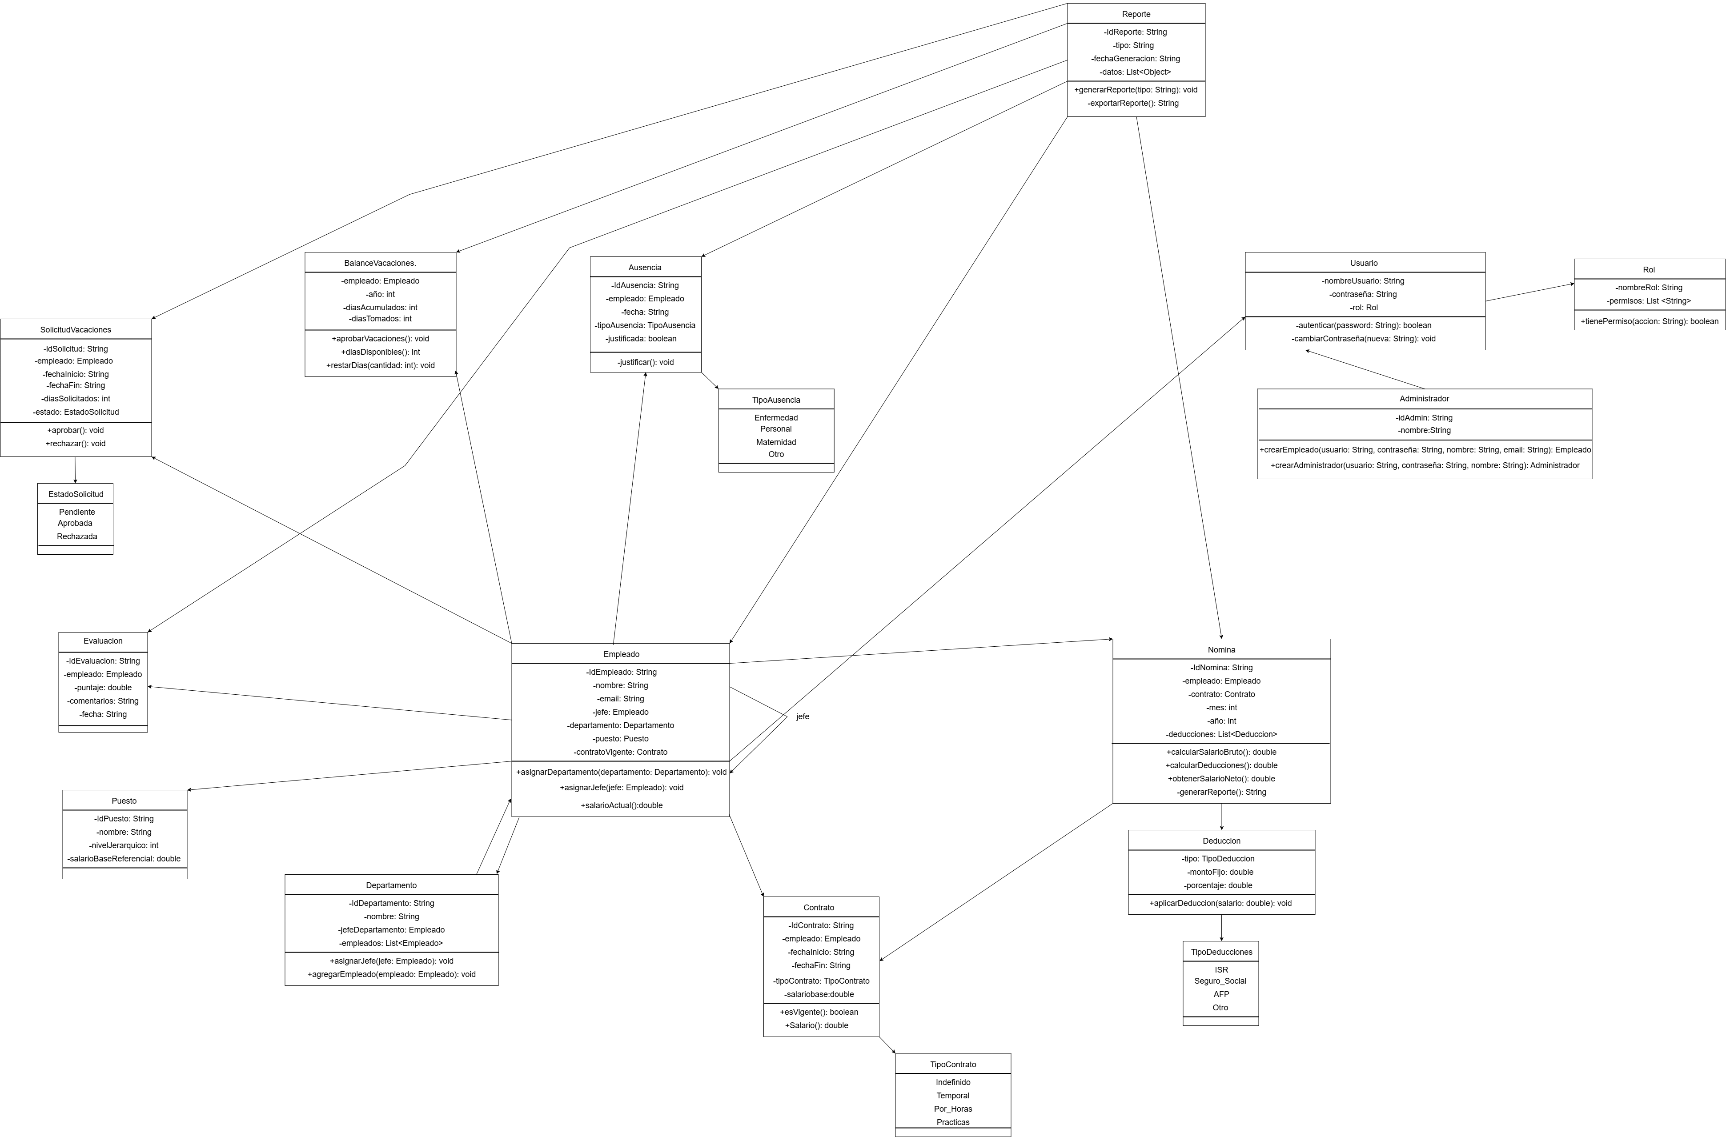

Enlace a GitHub Repositorio del Proyecto:
https://github.com/FullRaindrop/Gestion-Recursos-Humanos/tree/main

